**Тема урока:  Рисунок букв рубленого шрифта**

Рисунок букв рубленого шрифта

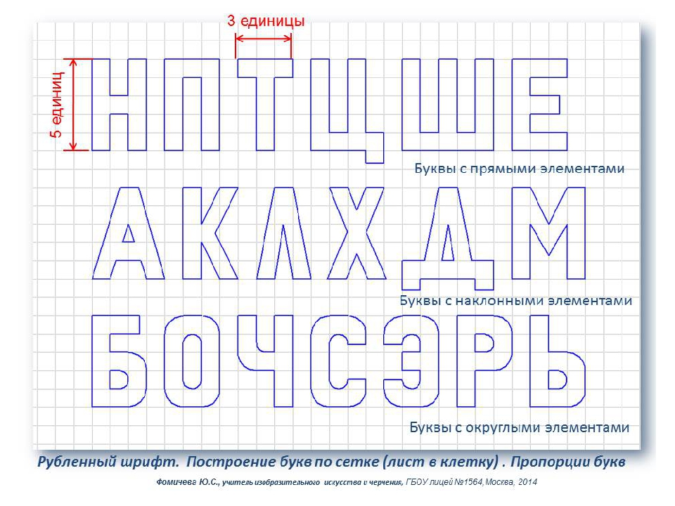

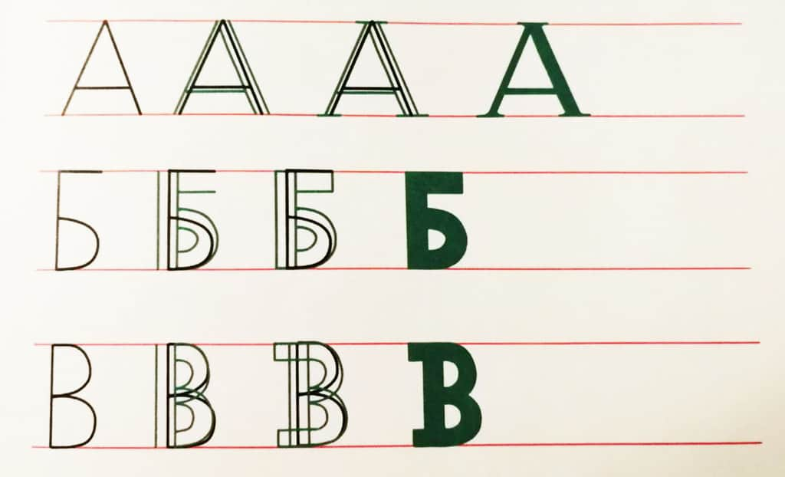

По технике начертания наиболее простым видом шрифта является плакатный или рубленый шрифт (гротеск). Плакатный шрифт, имеет три разновидности пропорций букв, что придает ему большую динамич­ность, хотя горизонтальные штрихи проходят у букв точно посе­редине. Модульная сетка, начерченная для каждой буквы, точно определяет размер каждой буквы. Нетрудно заметить, что буквы, имеющие округления, как, например, **Б, В, Р, Ь**, в местах округ­лений немного шире стороны прямоугольника, положенного в основу пропорции этих букв. На второй строчке буквы имеют пропорции чуть шире предыду­щих, но не все они вписывают­ся в прямоугольник целиком. Буква **А**, например, в своей нижней части выходит за сто­роны прямоугольника, буква **3**, наоборот, немного уже. Цели­ком вписываются в прямоуголь­ник лишь буквы **И, К, Л, Н, П, У**. Остальные - **Т, Ч** - чуть меньше.

*Все эти изменения размеров букв сделаны с учетом зритель­ного восприятия, вызванного психофизиологией нашего зре­ния. Например, вертикальные линии (штрихи) в буквах нам кажутся тоньше горизонтальных, поскольку средняя геометрическая ось не совпадает с оптической. Установлено, что для круглых букв их округлость должна выхо­дить за рамку прямоугольника примерно на 1/20—1/30 высоты буквы (обычно этот размер берется на глаз).*

При начертании слов важно учитывать межбуквенный просвет. При сочетании некоторых букв межбуквенный просвет делать не надо.

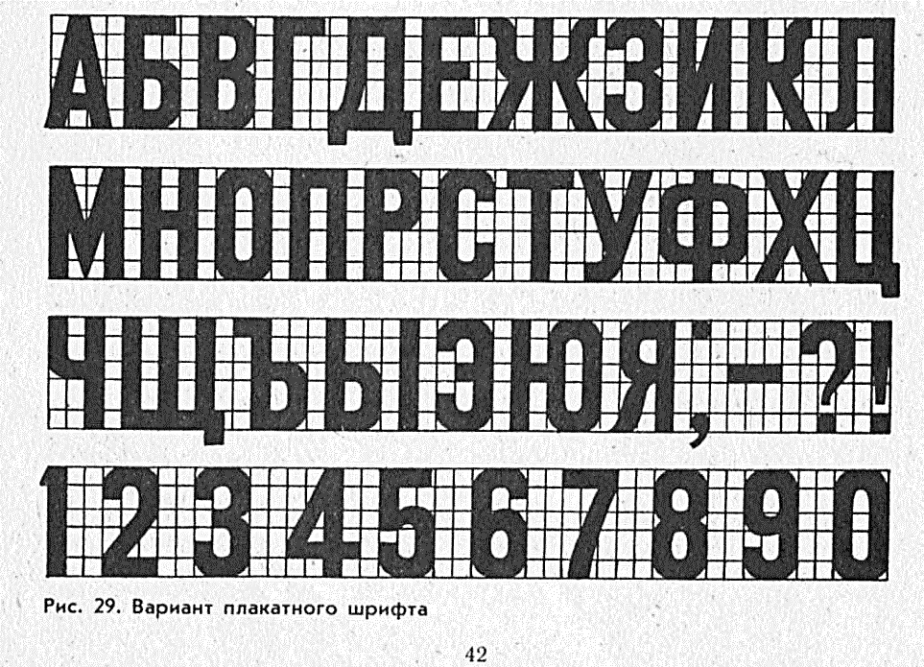

**Разновидности рубленного шрифта**

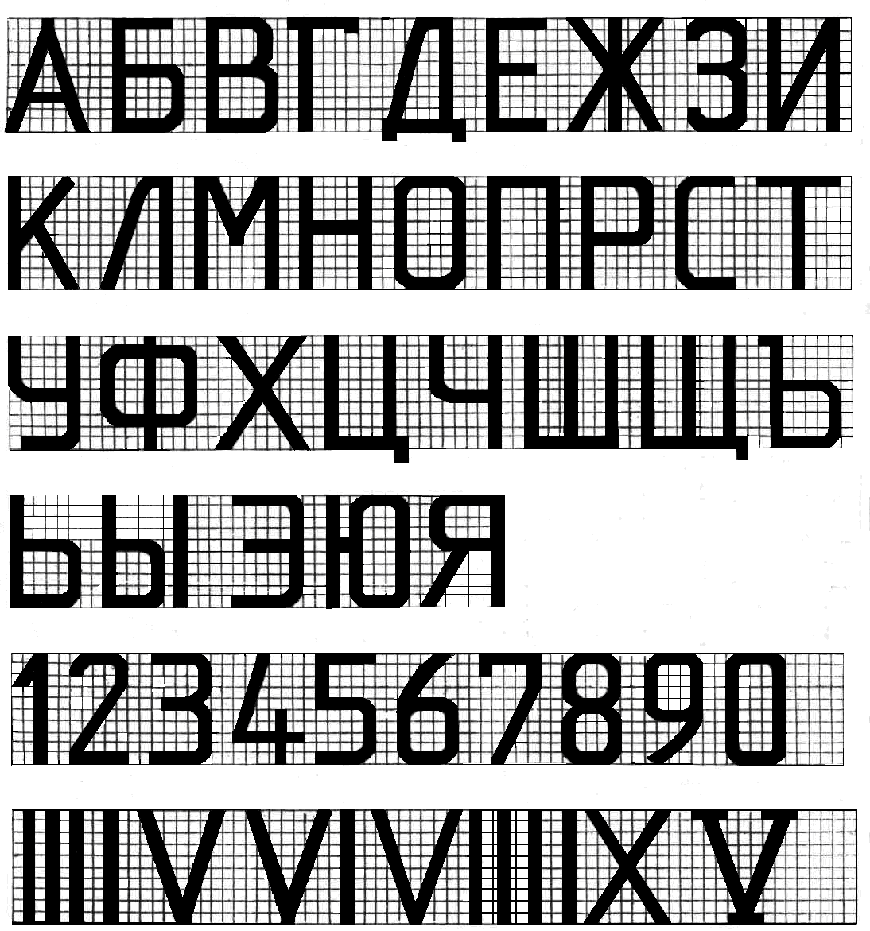

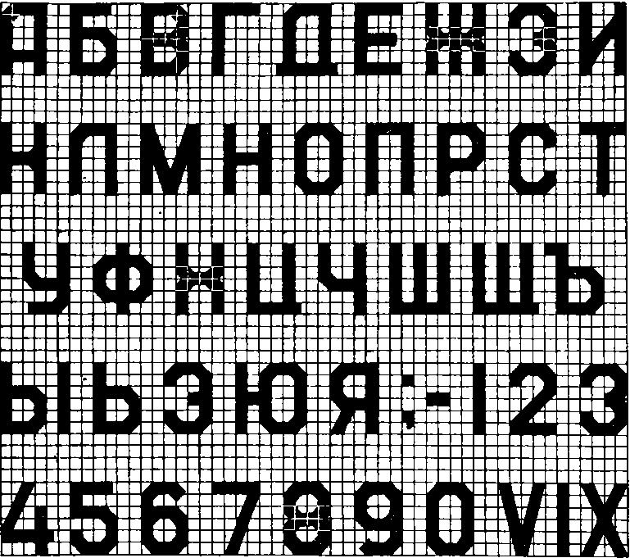

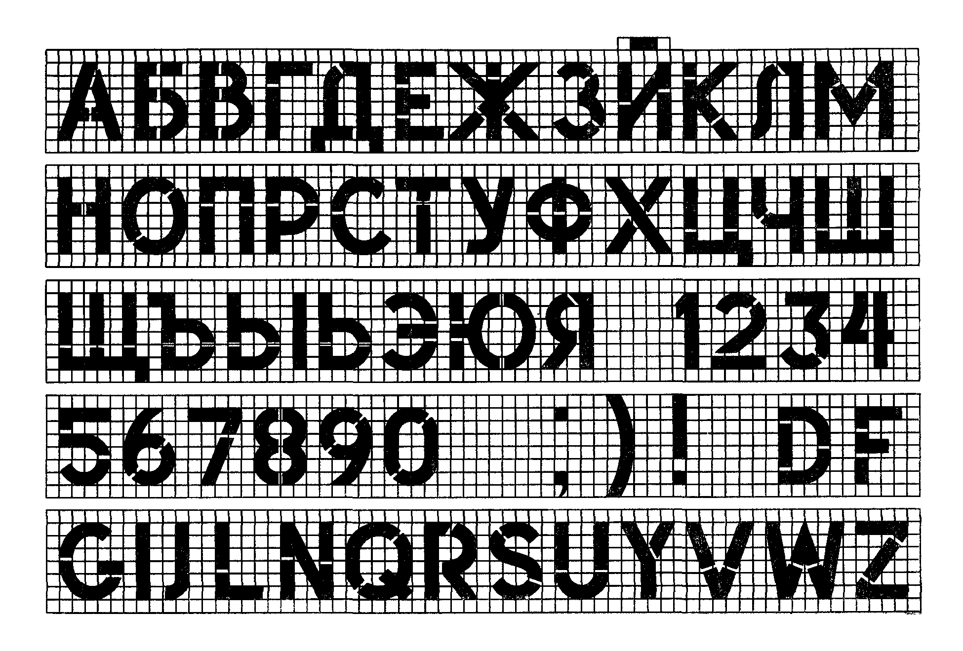

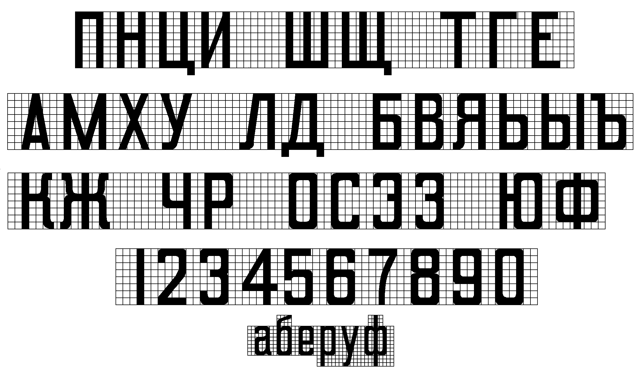

**Советский плакатный**

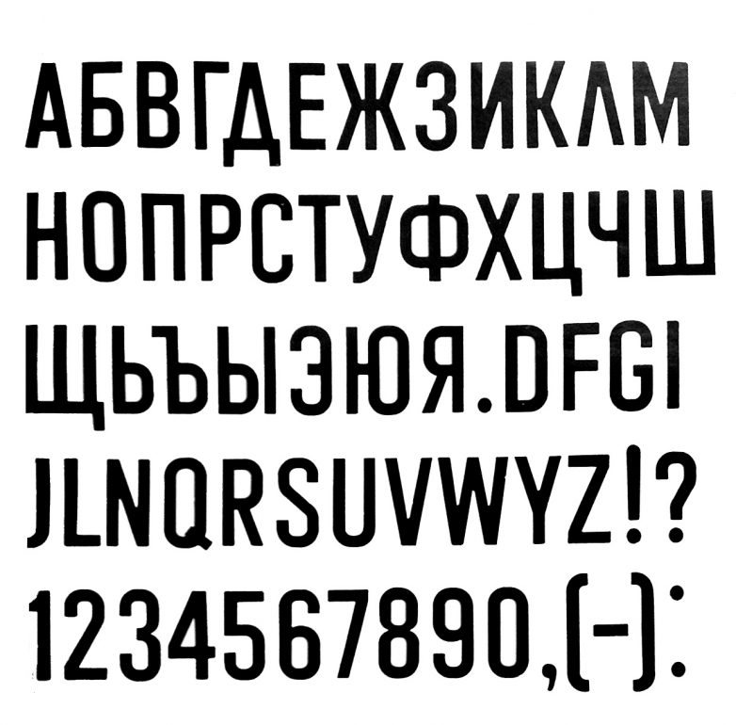

**Современный рубленный шрифт**

